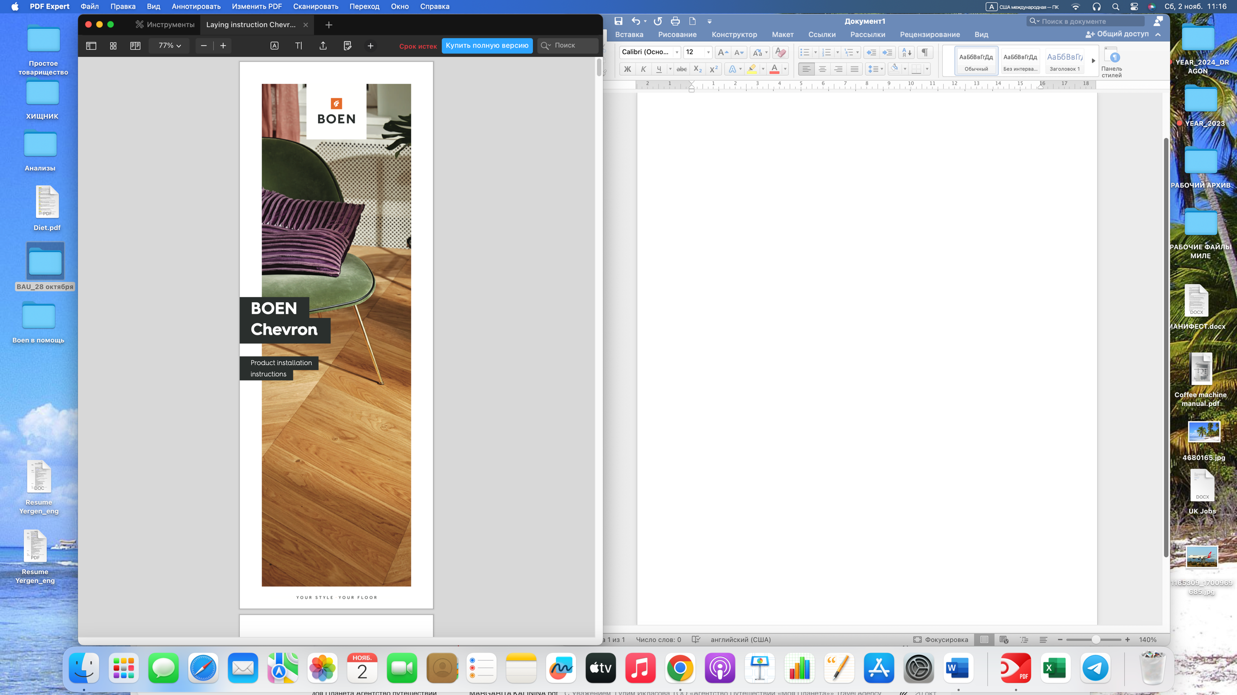

ПАРКЕТНАЯ ДОСКА «BOEN CHEVRON»
ИНСТРУКЦИИ ПО УКЛАДКЕ ПРОДУКТА

ОБЩИЕ СВЕДЕНИЯ
В соответствии с требованиями стандартов EN 13489 и EN 14342 паркет предназначен для использования внутри помещений.
Размер: 14 x 138 x 611 мм
Планки «A» и «B» поставляются отдельно.
На обрезку следует закладывать приблизительно 10% дополнительного материала.
Проверяйте паркет до начала укладки.
Паркетная доска «Boen Chevron» это доска с соединением типа «шип-паз» для укладки на клей.

Подготовка
Выполните проверку основания пола перед тем, как приступить к укладке напольного покрытия.
Основание пола должно быть сухим, чистым и ровным.
Допустимый перепад высот (макс. +/- 3 мм на 2 метра)

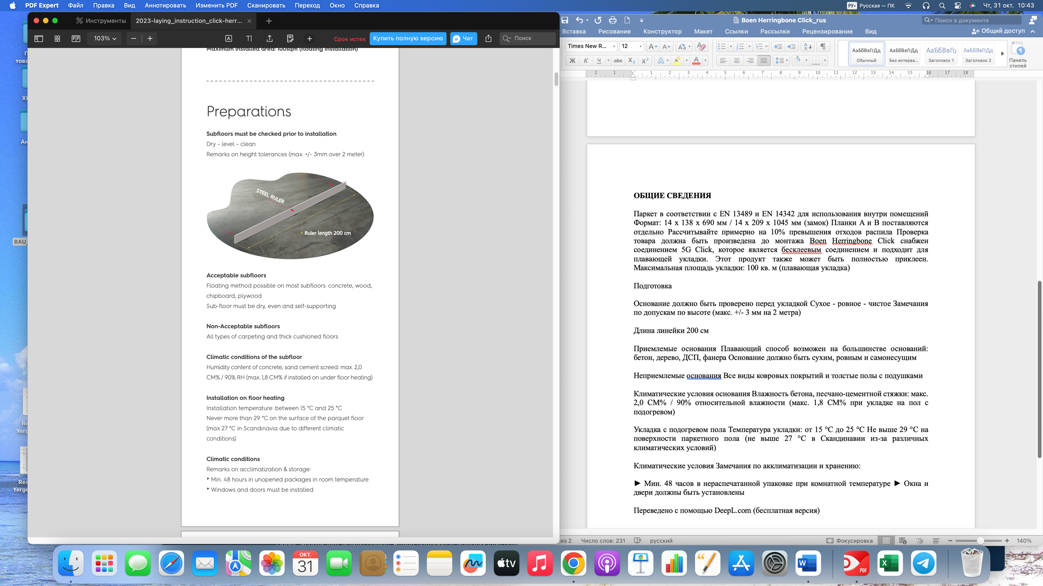 | Стальная линейка  Длина линейки 200 см

Подходящие основания
Бетон, дерево, ДСП и фанера.
Основание должно быть сухим, ровным и самонесущим.

Рекомендуемые показатели влажности основания
Влажность бетонной и цементно-песчаной стяжки: макс. 2,0 CM% / 90% относительная влажность (макс. 1,8 CM% при укладке на полы с подогревом).

Климатические условия
Примечания по акклиматизации и хранению:
- Не менее 48 часов в нераспечатанной упаковке при комнатной температуре;
- Окна и двери должны быть установлены.

Рекомендуемые климатические условия в помещении:
- Температура воздуха: >18° по Цельсию
- Температура пола: >15° по Цельсию
- Относительная влажность воздуха во время укладки: 30-65%

Укладка на полы с подогревом
Паркетная доска «Boen Chevron» подходит для укладки на пол с подогревом. Необходимо строго соблюдать все требования, в особенности требования к высушиванию основания пола на этапе ввода в эксплуатацию систем подогрева пола. Более подробные сведения по данному вопросу приводятся в разделе «Руководство по установке систем прогрева пола» компании «Boen».

ВНИМАНИЕ!
Ковры и т.д., укладываемые поверх паркета, в особенности покрытия с изолирующей подкладкой, такой как резина, могут привести к повышению температуры пола, и как следствие повредить ваш паркет.

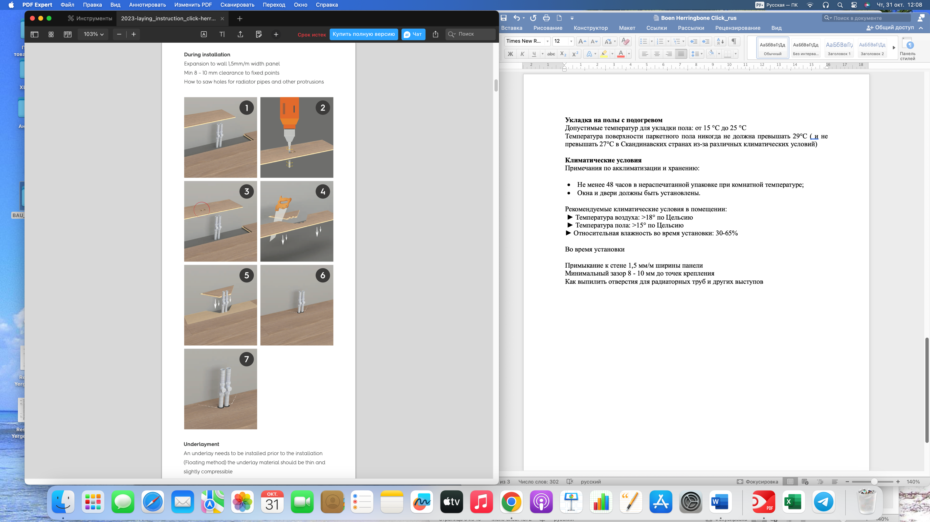

Во время укладки
Вдоль всех стен должен быть оставлен зазор из расчёта 1,5 мм на метр ширины комнаты.
Минимальный компенсационный зазор по 8 - 10 мм.
Как выпилить отверстия для труб радиаторов отопления и других выступов.

НЕОБХОДИМЫЕ ИНСТРУМЕНТЫ

1. Подбивочный брусок
2. Лобзиковая пила
3. Пила для отрезания под углом
4. Тонкий карандаш
5. Линейка
6. Поверочная линейка (2м)
7. Распорки
8. Зубчатый шпатель B12
9. Паркетный клей (рекомендуемый клей R848,
Артикул №: 10097747)
10. Разметочная лента

УКЛАДКА

Смешайте доски из разных упаковок.
Отделите доски «A» и «B». Они промаркированы, как указано ниже. В дополнение к этому на обратной стороне каждой доски также присутствует дополнительная маркировка.

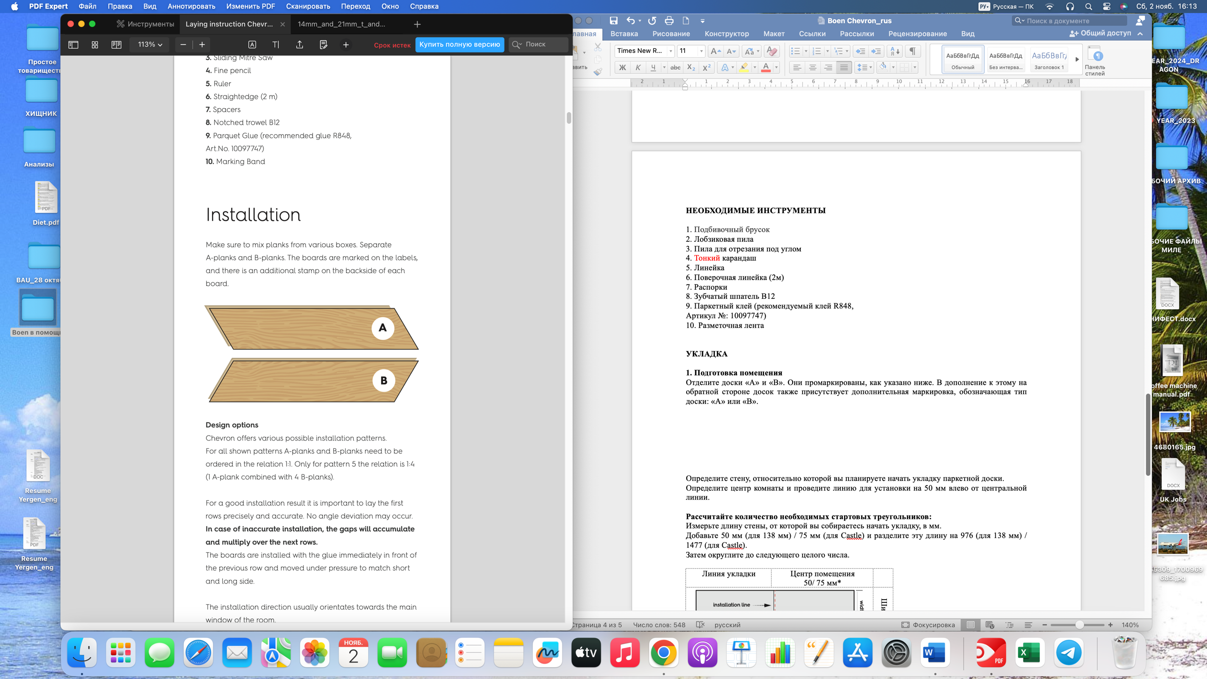

Варианты дизайна
Существует несколько различных вариантов укладки паркетной доски «Chevron».
При выборе любого из далее предложенных вариантов укладки паркета, доски с маркировкой «A» и «B» должны быть заказаны в соотношении 1:1. Только при выборе 5 варианта укладки пола вам потребуется паркетная доска в соотношении 1:4 (1 доска с маркировкой «A» в сочетании с 4 досками с маркировкой «B»).
Конечный результат укладки напрямую зависит от качества укладки первых двух рядов вашего напольного покрытия. Расхождение углов недопустимо. В результате неточностей, допущенных при укладке паркетной доски, зазоры будут увеличиваться в последующих рядах.
Доски укладываются на клей непосредственно перед предыдущим рядом и соединяются под давлением с короткой и длинной сторон.
Направление укладки обычно ориентировано на главное окно помещения.

Вариант укладки 1.

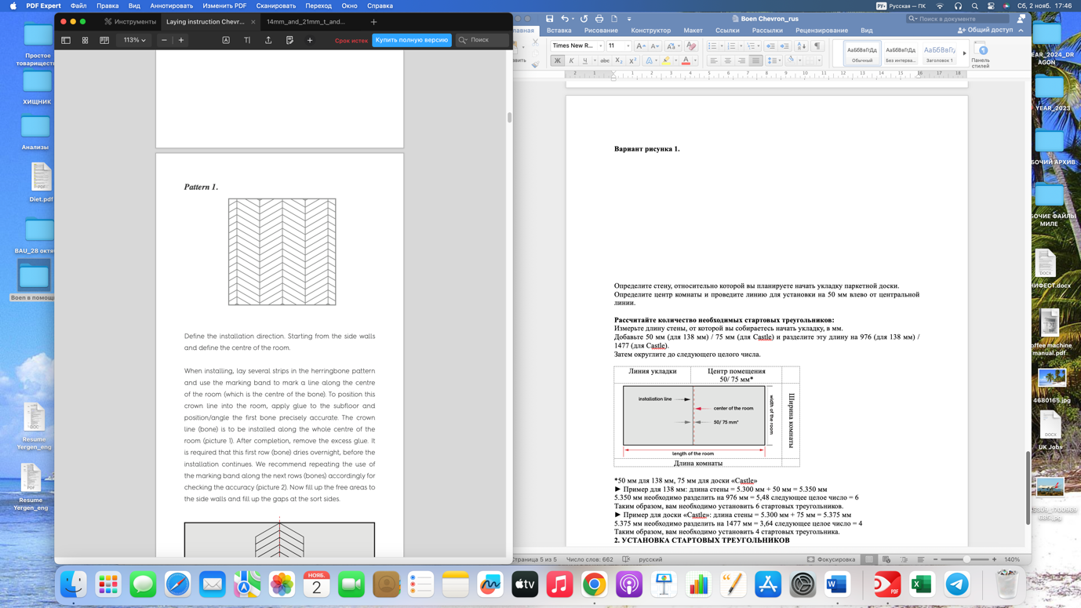

Определите направление установки.
Начните от боковых стен и определите центр комнаты.

При выполнении укладки, выложите несколько досок в «узор елочки» и с помощью разметочной ленты начертите линию вдоль центра комнаты (центра выложенного узора «елочки»). Чтобы расположить эту стартовую линию укладки в комнате, нанесите слой клея на основание пола и очень аккуратно расположите/установите под углом первый ряд елочки. Стартовая линия (елочка) должна быть выложена через весь центр комнаты, как показано на рисунке 1. После завершения укладки этого ряда удалите излишки клея. Оставьте уложенный ряд высыхать на ночь, после чего можно продолжать укладку. Мы рекомендуем вам использовать разметочную линию для укладки последующих рядов елочки, для проверки точности укладки, как показано на рисунке 2. Теперь заполните свободное пространство до боковых стен и заделайте зазоры с коротких сторон.

Рисунок 1  Рисунок 2 | 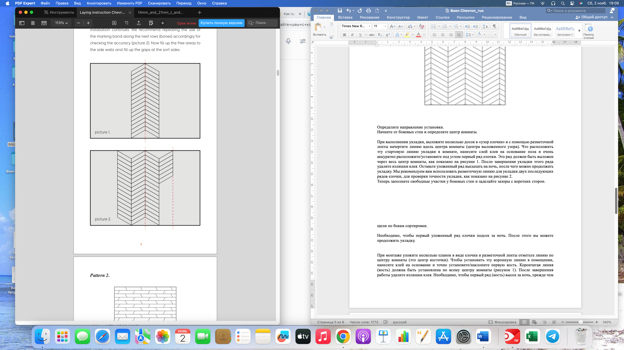

Вариант укладки 2.
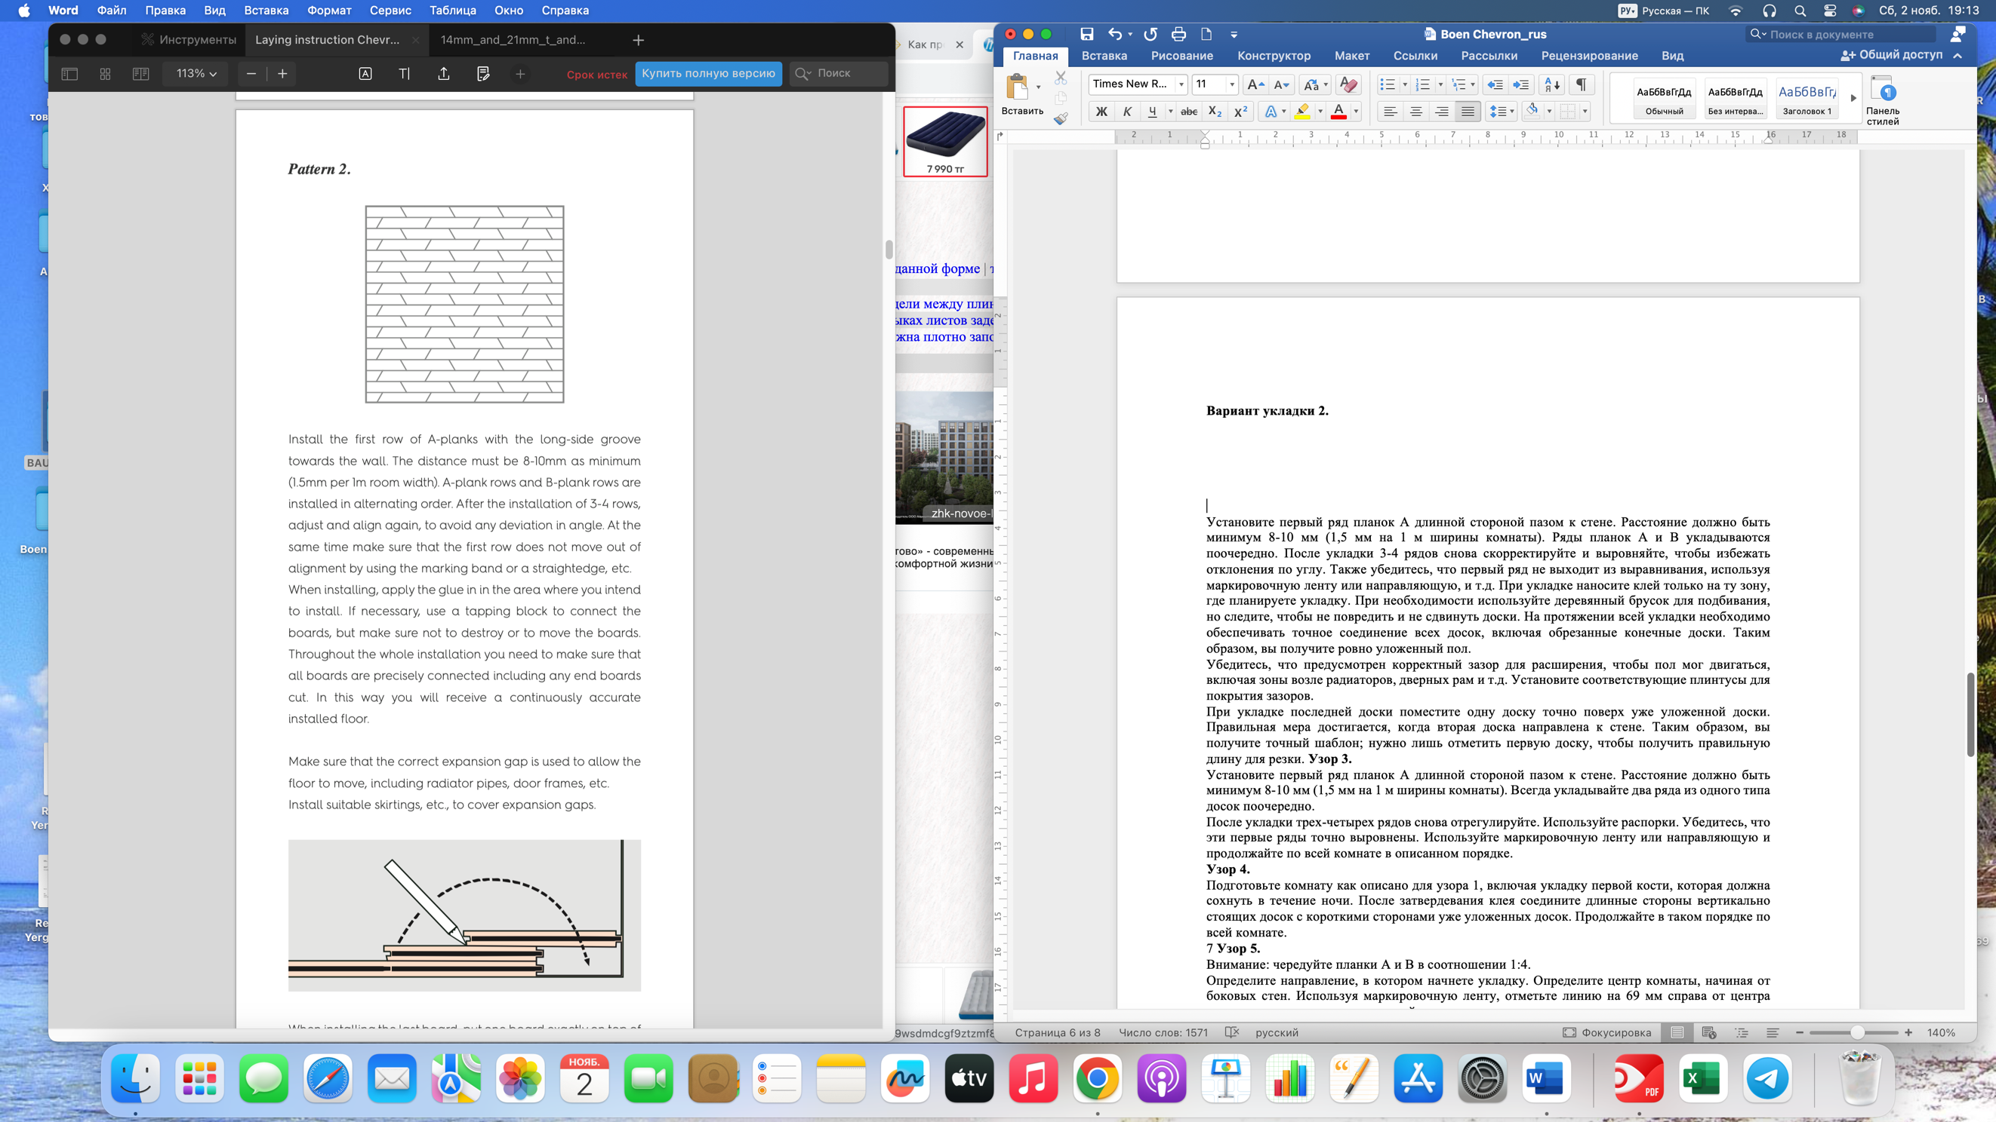

Уложите первый ряд досок с маркировкой «A» длинной стороной с пазом к стене. Оставьте компенсационный зазор не менее 8 - 10 мм (1,5 мм на 1 метр ширины комнаты). Ряды досок с маркировкой «А» и «В» укладываются поочередно. После укладки 3-4 рядов необходимо заново скорректировать и выровнять направление укладки, во избежание расхождения углов. Одновременно с этим убедитесь в том, что первый ряд не вышел за пределы, обозначенные разметочной лентой или поверочной линейкой. Во время укладки клей следует наносить исключительно в зоне укладки. При необходимости вы можете воспользоваться подбивочным бруском для соединения досок, при этом всегда следите за тем, чтобы не сдвинуть и не повредить доски. Во время укладки следите за тем, чтобы все доски плотно примыкали друг к другу, включая отпиленные концы досок. Если вы будете следовать этим рекомендациям у вас получится красивый и ровно уложенный пол.

Помните, что во время укладки необходимо предусмотреть компенсационный зазор, чтобы пол мог свободно перемещаться, включая места расположения труб радиаторов отопления, дверные рамы и т.д.
Плинтус используется и устанавливается для того, чтобы скрыть компенсационный зазор между уложенной паркетной доской и стеной.

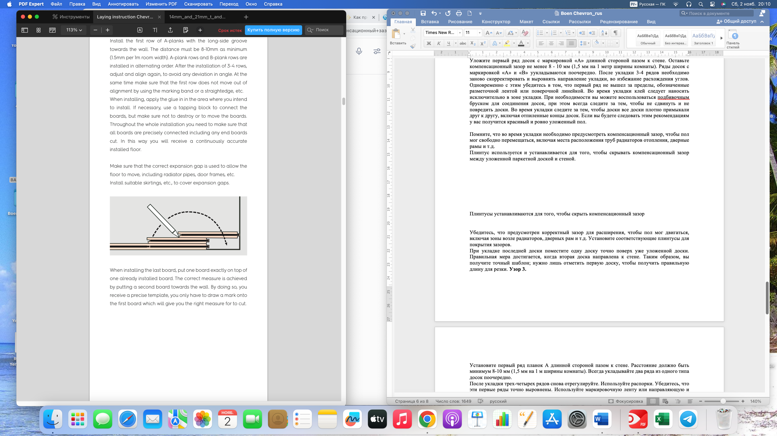

При укладке последней доски необходимо положить одну доску точно поверх уже уложенной доски предыдущего ряда. Для правильного замера уложите вторую доску, так чтобы она плотно соприкасалась со стеной. Таким образом, у вас получится точный шаблон, с помощью которого вы сможете начертить линию распила на первой доске и распилить доску вдоль нее.

Вариант укладки 3.
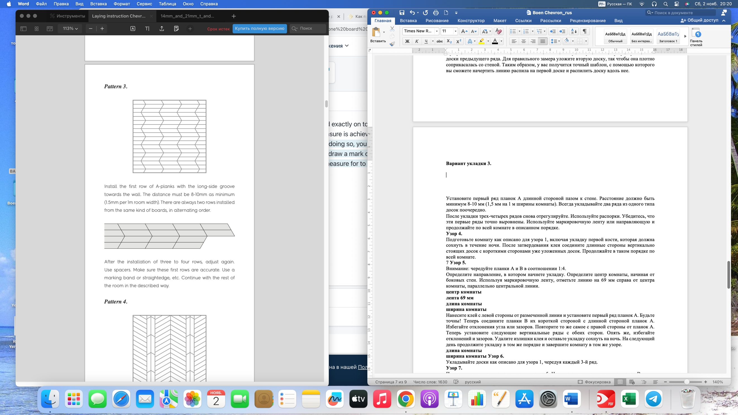

Уложите первый ряд досок с маркировкой «A» длинной стороной с пазом к стене. Оставьте компенсационный зазор не менее 8 - 10 мм (1,5 мм на 1 метр ширины комнаты). При выборе данного варианта укладки необходимо всегда поочередно укладывать по два ряда из досок одного типа.

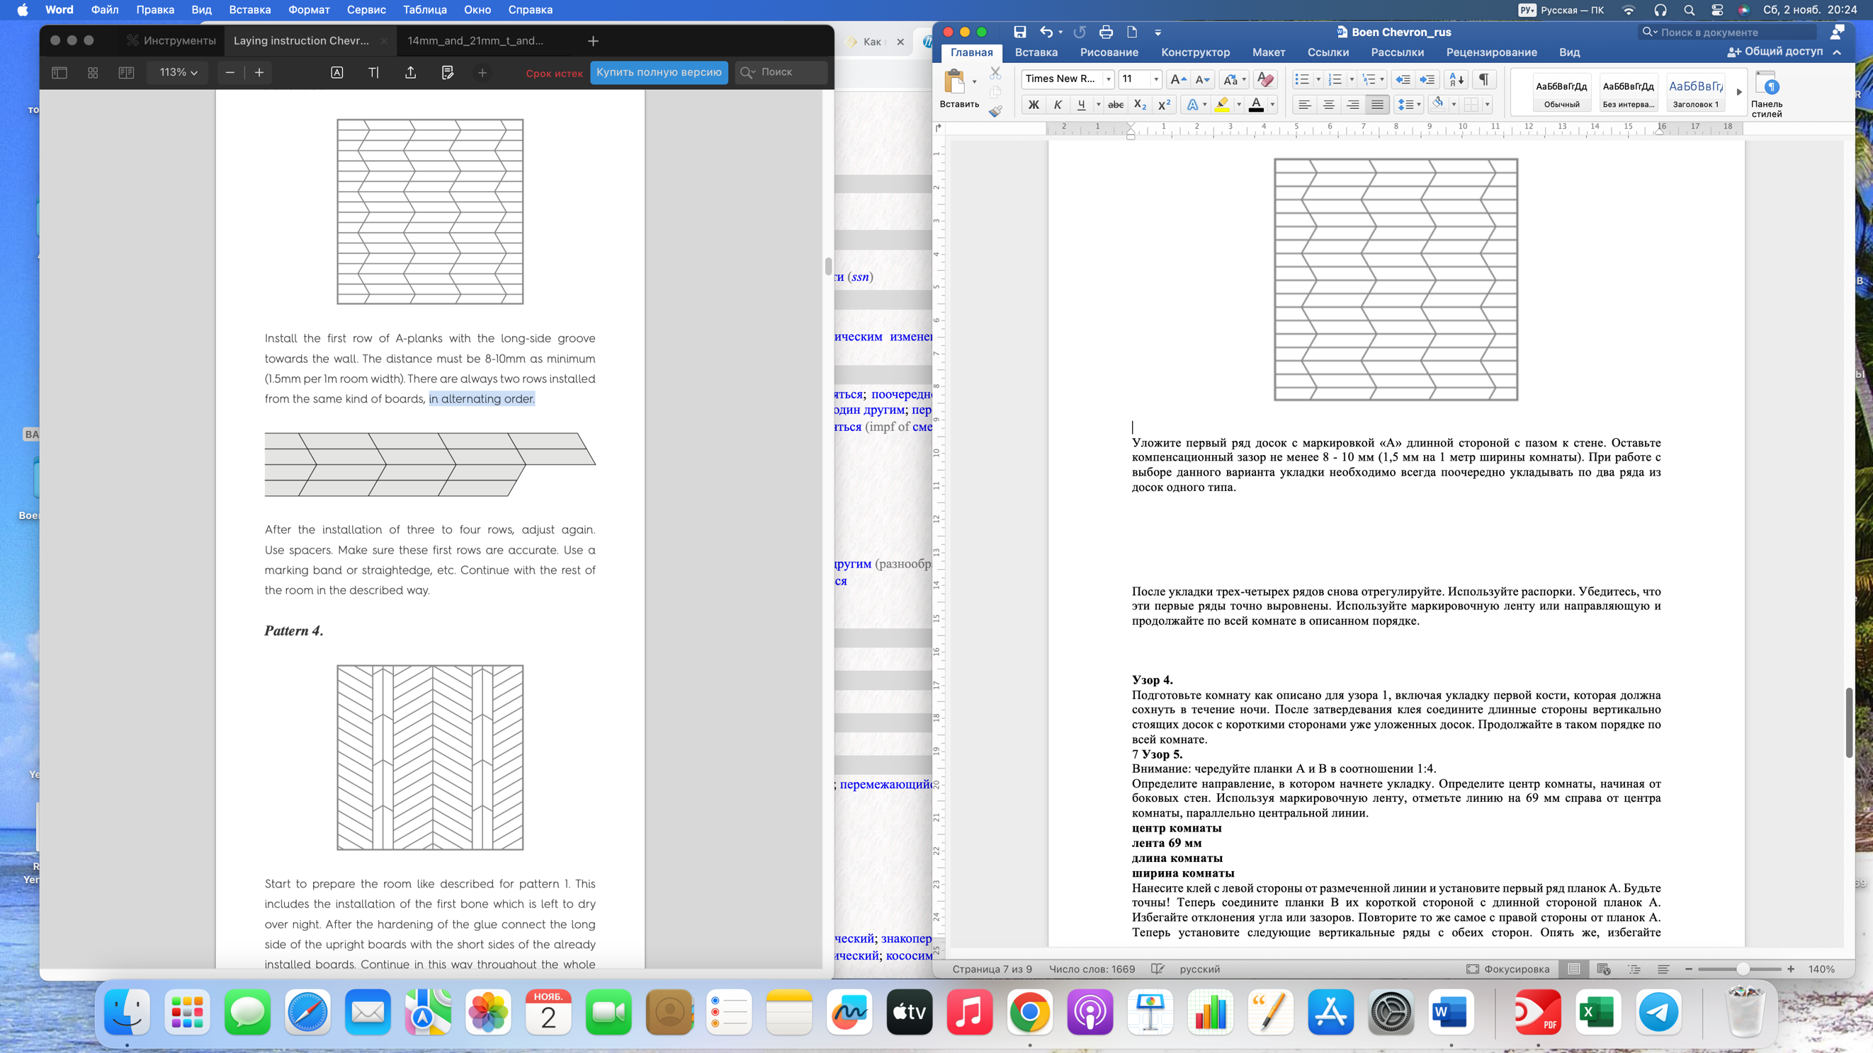

По завершению укладки трех-четырех рядов необходимо заново откорректировать направление укладки. Используйте распорные клинья. Убедитесь в том, что первые ряды были уложены ровно. Для этих целей можно использовать разметочную ленту или поверочную линейку. Продолжайте выполнять укладку таким же образом по всей комнате.

Вариант укладки 4.
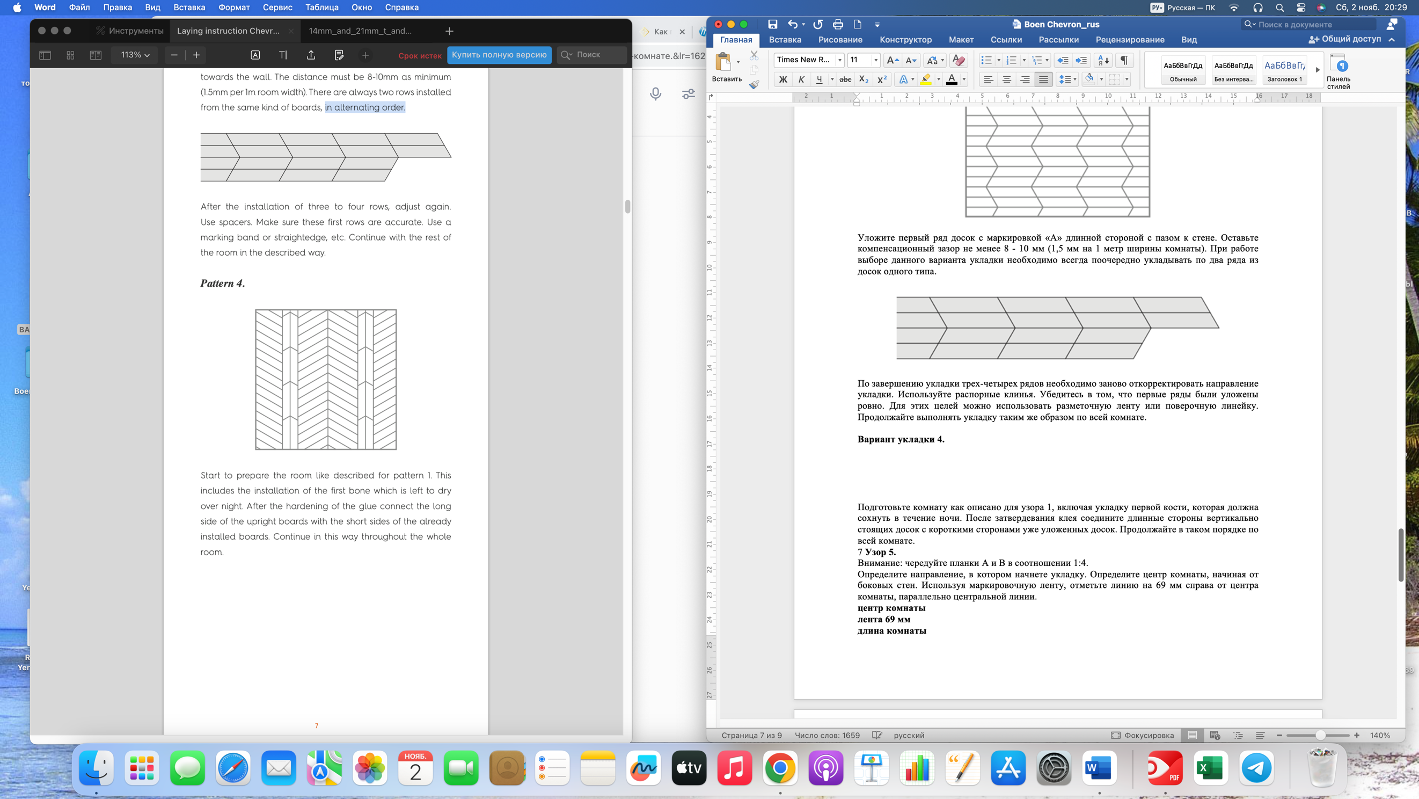
Подготовьте помещение для укладки напольного покрытия, аналогично тому, как это делается при выборе варианта укладки 1. Это включает в себя укладку первого ряда елочки, который должен просохнуть в течение ночи. После затвердевания клея соедините длинные стороны вертикально расположенных досок с короткими сторонами уже уложенных досок. Продолжайте выполнять укладку таким же образом по всей комнате.

Вариант укладки 5.
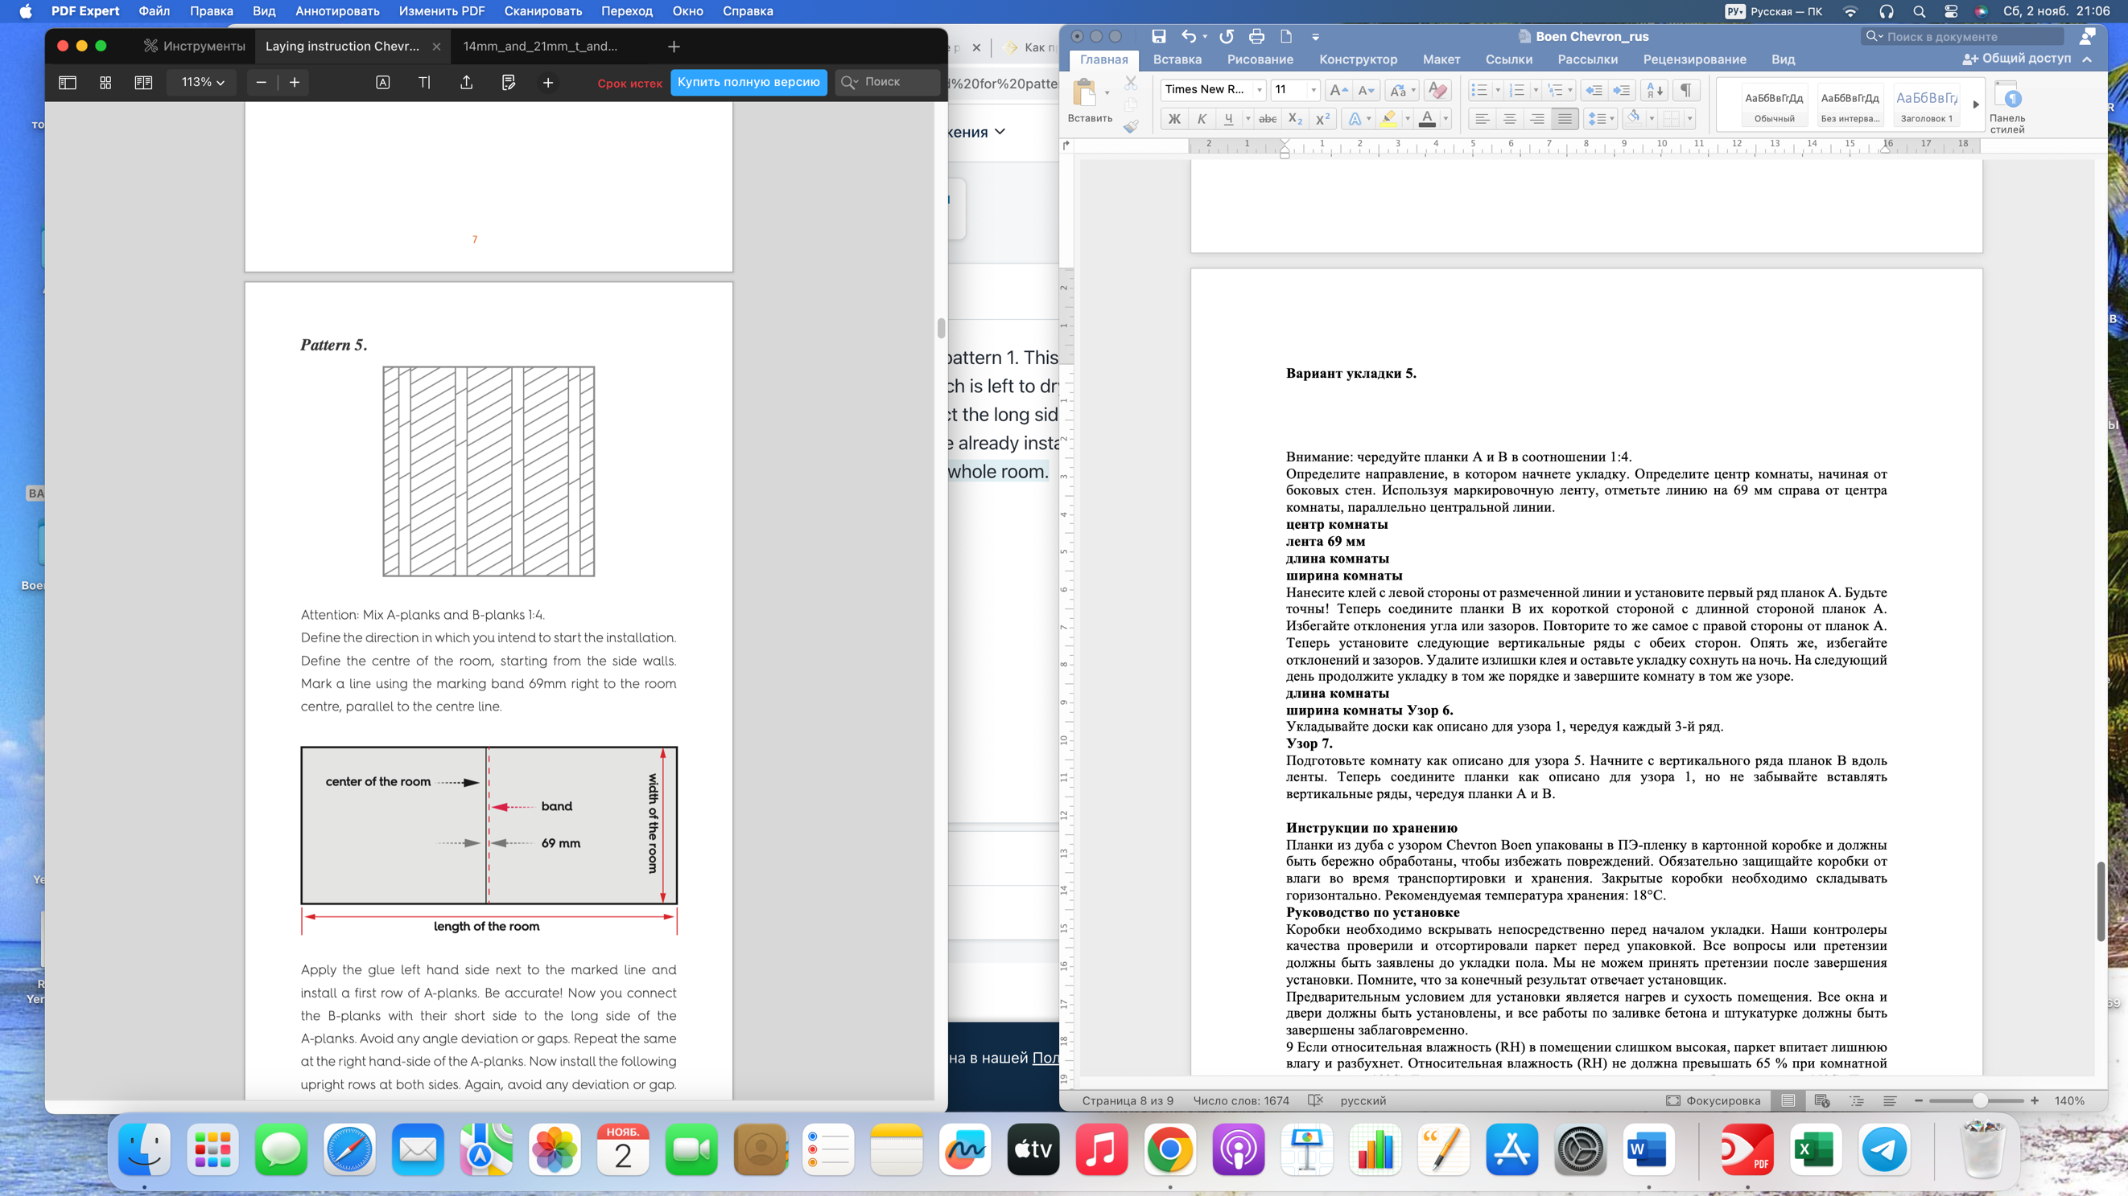

Внимание: смешайте доски с маркировкой «A» и «B» в соотношении 1:4.
Определите направление, в котором вы планируете начать укладку. Определите центр комнаты, начиная от боковых стен. Начертите линию, используя разметочную ленту на 69 мм правее центра комнаты, параллельно центральной линии.

Центр комнаты | Лента  50/ 75 мм*
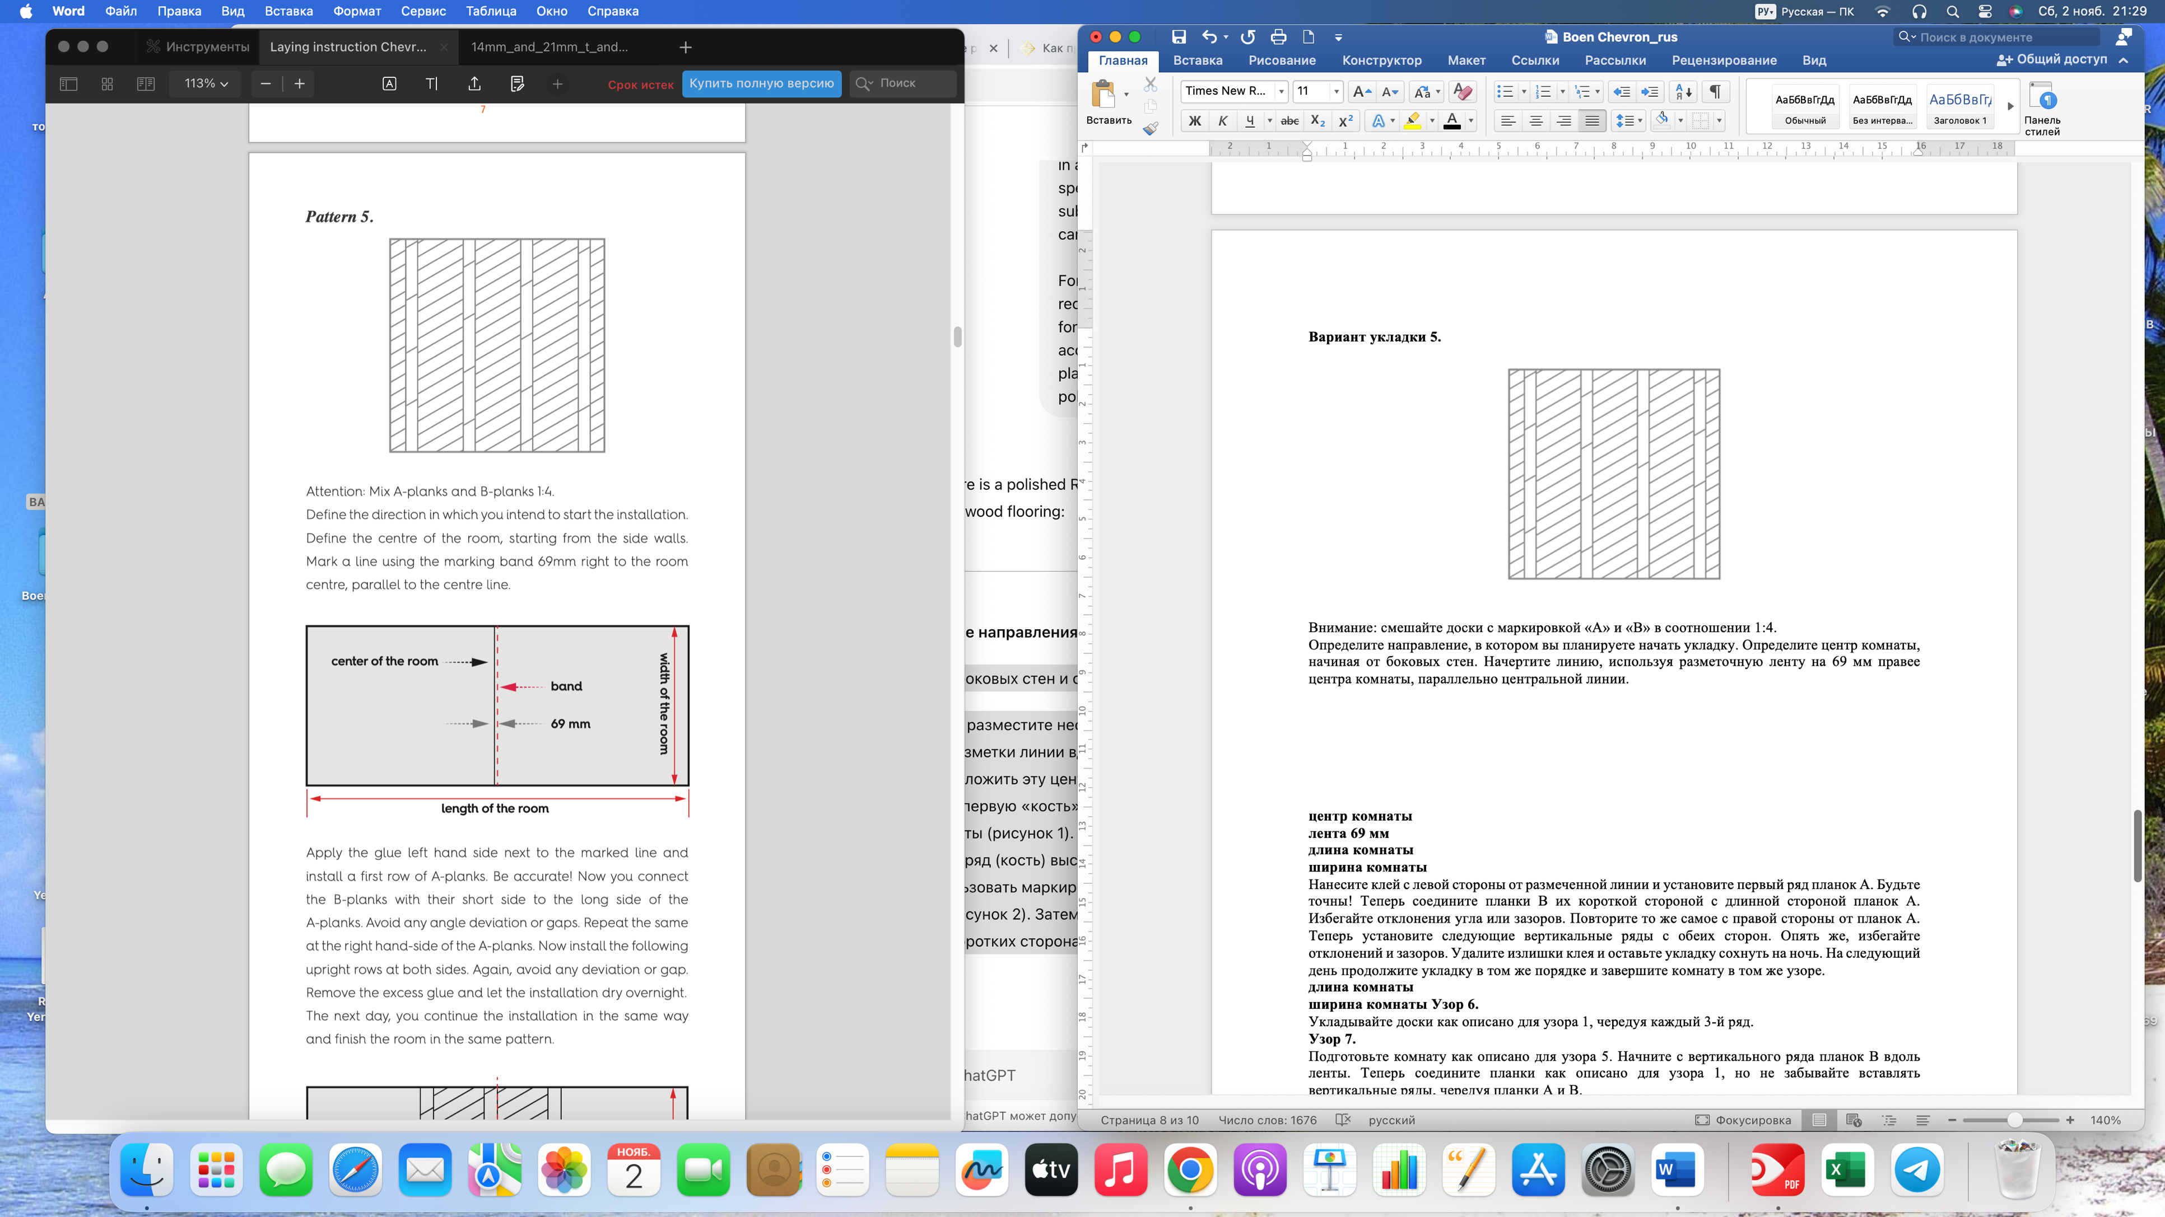 |  | Ширина комнаты
Длина комнаты

Нанесите клей с левой стороны от отмеченной линии и выложите первый ряд досок с маркировкой «A». Выполняйте укладку точно! Теперь соедините доски с маркировкой «B» короткой стороной с длинной стороной досок с маркировкой «A». Не допускайте расхождения углов и появления зазоров. Повторите то же самое с правой стороны от досок с маркировкой «A». Далее начинайте укладку вертикальных рядов с обеих сторон. Не допускайте расхождения углов и появления зазоров. Удалите излишки клея и оставьте выложенный узор высыхать на ночь. На следующий день вы можете продолжить укладку в том же порядке, пока не завершите укладку узора во всей комнате.

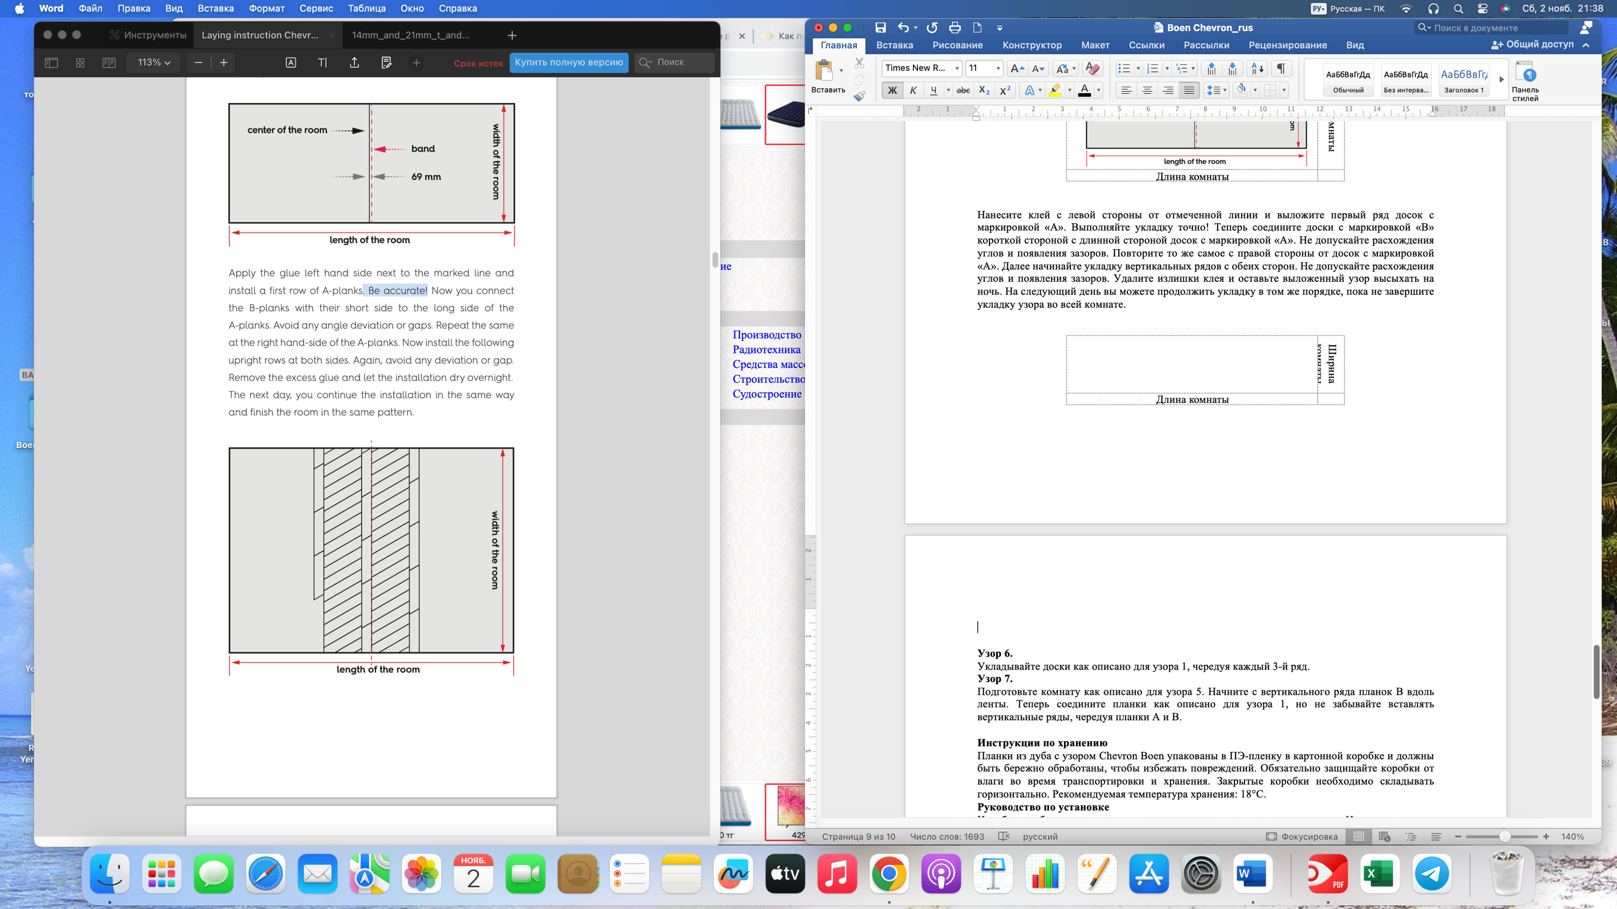 | Ширина комнаты
Длина комнаты
Вариант укладки 6.

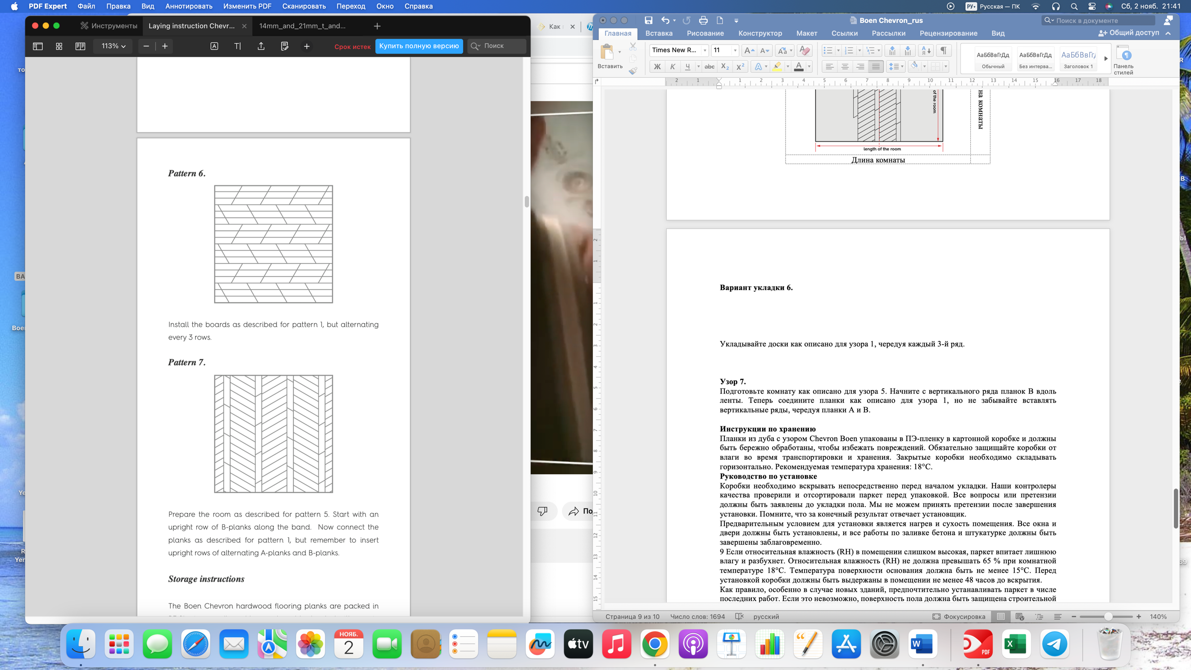

Уложите доски, способом, аналогично тому, как это делается при выборе варианта укладки 1, чередуя через каждые 3 ряда.

Вариант укладки 7.

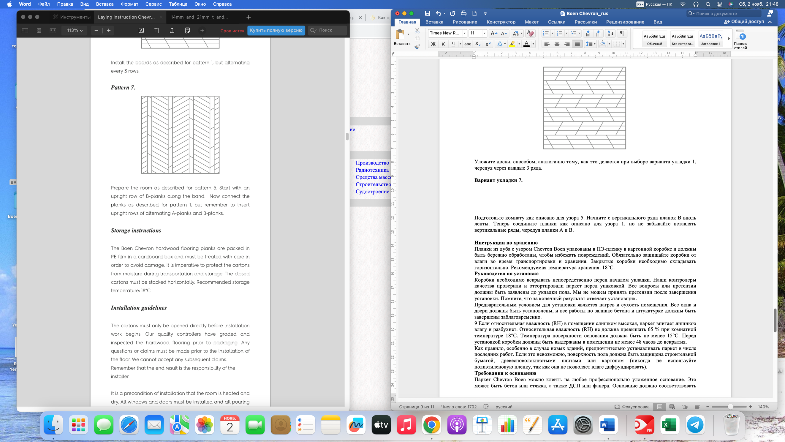

Подготовьте помещение для укладки напольного покрытия, аналогично тому, как это делается при выборе варианта укладки 5. Начинайте укладку с вертикального ряда досок с маркировкой «B» вдоль ленты. Теперь соедините доски, аналогично тому, как это делается при выборе варианта укладки 1, не забывая про укладку вертикальных рядов, чередуя доски с маркировкой «A» и «B».

Инструкции по хранению
Доски «Boen Chevron» из твердых пород древесины упаковываются в полиэтиленовую пленку внутри картонных коробок. Во избежание повреждений обращаться с ними следует с особой осторожностью. Необходимо обеспечить защиту картонных коробок от попадания в них влаги во время транспортировки и хранения. Закрытые картонные коробки следует хранить в горизонтальном положении. Рекомендуемая температура хранения: 18°C.

Руководство по укладке
Вскрывать коробки следует непосредственно перед началом укладки.
Наши специалисты по контролю над качеством сортируют и проверяют напольные покрытия из твердых пород древесины перед их упаковкой. При возникновении каких-либо вопросов относительно классификации или видимых дефектов паркета, претензии следует предъявлять еще до укладки паркета на пол. После этого претензии приниматься не будут. Помните, что ответственность за конечный результат укладки несет укладчик паркета.

Обязательным условием укладки является наличие отопления в помещении. Кроме этого, помещение должно быть сухим. Все окна и двери должны быть установлены, а все работы по заливке бетона и облицовке должны быть заблаговременно завершены.

Если относительная влажность воздуха в помещении (RH) будет слишком высокой, паркетный пол будет впитывать избыточную влагу, в результате чего древесина разбухнет.
Относительная влажность воздуха в помещении (RH) при температуре 18°C не должна превышать 65%. Температура поверхности основания пола должна быть не менее 15°C. За 48 часов до укладки напольных покрытий упаковки должны храниться в помещении, где будет производиться монтаж, в тех же условиях для акклиматизации пола.

В целом, особенно в случае с новыми зданиями, укладку паркетного пола желательно выполнять в последнюю очередь. Если это невозможно, необходимо обеспечить защиту поверхности пола, используя строительную бумагу, оргалит или картон. (Ни в коем случае не используйте полиэтиленовую пленку, так как она не пропускает влагу).

Требования к основанию

Паркетные доски «Boen Chevron» могут быть приклеены к любому профессионально подготовленному основанию.
К таким основаниям относят бетон и стяжку, а также плиты ДСП или фанеру. Основание должно соответствовать требованиям для укладки на него любого напольного покрытия из твёрдых пород древесины, т.е., оно должно быть сухим, ровным, самонесущим и чистым. Укладку напольного покрытия можно начинать после того, как основание пола будет полностью подготовлено в соответствии с требованиями действующих стандартов и технических условий.

Особое внимание следует уделить ровности основания пола, во избежание образования воздушных карманов, так как короткие паркетные планки не могут компенсировать колебания чернового пола.

При наличии открытых пор в бетонном основании и других дефектов рекомендуется использовать подходящую выравнивающую смесь, специально разработанную для использования с напольными покрытиями из твёрдых пород древесины. Эти продукты должны использоваться в строгом соответствии с инструкциями компаний-изготовителей.

Обратите внимание! Удалите все существующие пластиковые и текстильные напольные покрытия!

Головной офис BOEN
BOEN AS
4658 Твейт, Норвегия
Телефон: +47 38 06 66 00

Регион: Скандинавия
BOEN Bruk AS
4658 Твейт, Норвегия
Телефон: +47 38 06 66 00

Регион: Западная Европа
BOEN Parkett Deutschland GmbH & Co. KG
Папенкамп 2-6, 23879, Мёльн
Германия
Телефон: +49 4542 8003 0

Регион: Швейцария
Bauwerk Parkett AG
Нойдорфштрассе 49
9430 Санкт-Маргретен, Швейцария
Телефон: +41 71 747 73 30

Регионы: Центральная и Восточная Европа
BOEN Lietuva, UAB
Силтнамю Стрит 6, 21411 Киетавишкес,
Электренай мун., Литва
Телефон: +370 686 551 55

Регион: Франция
BOEN Service Commercial France
1, Пл. Абатуар
F - 67190 Мюциг
Телефон: +33 3 88 99 36 45

Регионы: Соединенное Королевство и Республика Ирландия
BOEN UK LTD
320-322 Бич Драйв,
Промзона Хартлбери,
Хартлбери, Вустершир, DY10 4JB
Телефон: +44 (0) 800 652 5280

Регионы: США и Канада
BOEN Hardwood Flooring Inc.
1156 Пеликан Бэй Драйв
Дейтона-Бич, Флорида 32119
Номер для бесплатных звонков: +1 877 638 3078

Регион: Азия
BOEN Asia
Оф.1302D, 13/эт., Блок B,
Сивью Эстейт, 4-6 Уотсон Роуд,
Норт-пойнт, Гонконг,
Телефон: +852 2367 1000 / 1012

boen.com

